2023年ジャパンナウ観光情報協会 年頭所感 理事長 寺前秀一
2020年から続くコロナ禍、三回目の新年を迎えるが、気持ちを新たにして22世紀を予測した所感を述べてみる。2021年は新語・流行語大賞に人流が選定され、受賞者として盾を頂き、用語としての人流が認知された。人流の基礎は人口にあり、人口予測はほぼ外れない。日本の少子高齢化も戦前の予測通りであった。2022年の地球人口は80億人、2100年には109億人と予測され、ベストテンにはアフリカ勢が半数をしめ日本は7500万人となる。国連の予測では、人口構造も少子高齢化現象を反映して、世界中の人口構造が等質化する。衛生管理の普及、食糧革命の恩恵に浴する結果でもある。
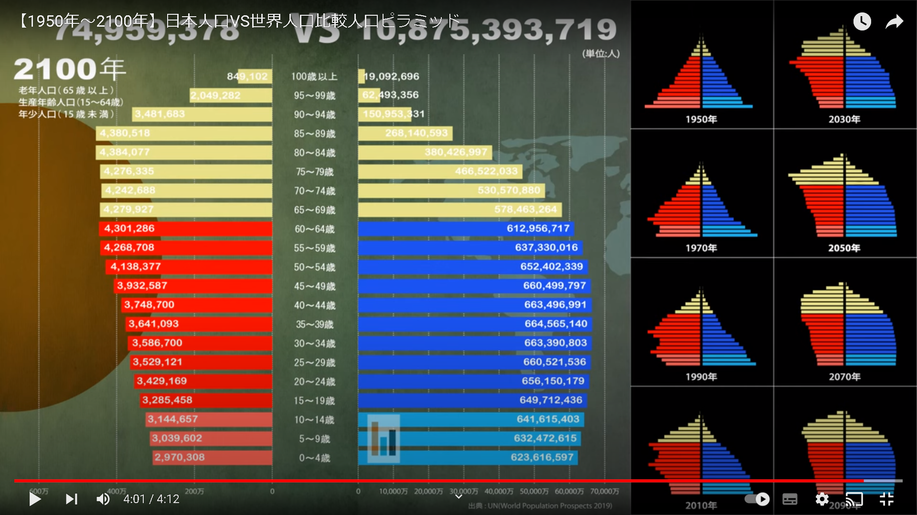
地球温暖化は地軸や太陽活動の変化による影響が大きく、百年程度では変化はないが、AIの進展は間違いなく起きる。観光は「楽しみ」のための移動とされる。「楽しみ」とは脳中現象であるから、AIと脳機能の解明の進展により、22世紀には移動によらなくても効果が獲得できるようになる。80年前の1940年を思い起こせば22世紀は想像を超える。中世以来の旅の最大の障害はコミュニケーションであった。現在使われているスマホ翻訳は、言語学の進展と相まって、22世紀には補聴器を超えるツールとして使われる。政治マターである国境は予測が困難だが、パスポート等の個人証明は生態認証にとってかわられる。貨幣は、分散処理に基づくブロックチェーンを駆使したものに変化する。自動運転車や自動運転船、機は単なる移動用具ではなく、周りの空間ごと移動させるものに概念変化する。Appleの考えている自動運転車は窓を廃止し車窓からはヴァーチャル空間を映し出すそうであるが、車というよりも空間が自動的に移動するというものに概念が変化する（https://youtu.be/2sElZ7yjOl4）。そうなると、どこに移動するかよりも、だれと移動するか、誰と一緒にいるかが重要となる。親子、夫婦が一緒にいるところが住所であり家庭と認識される。観光概念は希薄になり、家族や恋人と移動することが重要となる。観光よりVFR（Visit Friends & Relatives）が注目される。AIと脳処理の解明の進展で、現実の観光空間で得られる程度の「たのしみ」は、仮想空間で十分に得られる。今、メタバースが盛んに話題にされる所以である（https://youtu.be/9wD6PYpA-oE）。さらに、月や火星探索には必須とされる3Dプリンター技術は、日常生活にも応用され、人の移動のみならずモノの移動にも大きな変化をもたらすのである。

